**Практическая работа № 7**

Тема: Проведение анализа бизнес-процессов подразделения.

Задание: проанализировать описание текущего состояния предприятия с ее бизнес-процессами.

**№ 1**

1. Определение целей и задач

Цели:

- Повышение качества издаваемых материалов.

- Увеличение объема продаж.

- Расширение ассортимента продукции.

Задачи:

- Оптимизация процессов редактирования и верстки.

- Разработка эффективной стратегии маркетинга и продаж.

- Установление партнерских отношений с дистрибьюторами.

2. Основные бизнес-процессы

2.1. Исследование рынка

- Сбор информации о тенденциях в литературе, предпочтениях читателей и конкурентной среде.

- Анализ данных для определения целевой аудитории.

2.2. Отбор и подготовка рукописей

- Прием рукописей от авторов.

- Предварительный отбор: оценка качества и соответствия концепции издательства.

- Редактирование: работа редакторов над текстом, корректура.

2.3. Дизайн и верстка

- Создание обложки и внутреннего оформления книги.

- Верстка: подготовка макета для печати.

2.4. Печать

- Выбор типографии: заключение договора на печать.

- Печать тиража: контроль качества на всех этапах.

2.5. Маркетинг и продвижение

- Разработка маркетинговой стратегии: выбор каналов продвижения (социальные сети, реклама, мероприятия).

- Проведение рекламных кампаний: презентации, автограф-сессии, участие в книжных ярмарках.

2.6. Распространение

- Определение каналов дистрибуции: книжные магазины, интернет-магазины, прямые продажи.

- Логистика: организация доставки книг до конечного потребителя.

2.7. Обратная связь и анализ

- Сбор отзывов от читателей и партнеров.

- Анализ продаж: оценка успешности издания, выявление сильных и слабых сторон.

3. Участники процессов

- Авторы: предоставляют рукописи.

- Редакторы: работают над текстом.

- Дизайнеры: занимаются оформлением.

- Маркетологи: отвечают за продвижение.

- Менеджеры по продажам: организуют дистрибуцию.

- Типография: отвечает за печать.

4. Риски и возможности

Риски:

- Низкий интерес читателей к новым изданиям.

- Конкуренция со стороны электронных книг и самоиздателей.

- Проблемы с качеством печати.

Возможности:

- Рост интереса к определенным жанрам или темам.

- Использование цифровых платформ для распространения книг.

- Расширение ассортимента через новые форматы (аудиокниги, электронные книги).

5. Рекомендации по оптимизации

- Внедрение современных технологий для автоматизации процессов (например, использование систем управления проектами).

- Улучшение взаимодействия между отделами (редакция, дизайн, маркетинг).

- Проведение регулярного анализа рынка для быстрой адаптации к изменениям.

**№ 2**

Расширение функциональности информационной системы "Издательство" может существенно повысить эффективность работы, улучшить взаимодействие с клиентами и оптимизировать внутренние процессы. Вот несколько предложений по улучшению:

1. Автоматизация процессов редактирования и верстки

- Инструменты для совместной работы: Внедрение облачных платформ для редактирования текстов, позволяющих нескольким редакторам работать над одной рукописью одновременно.

- Шаблоны и макеты: Разработка стандартных шаблонов для различных форматов книг, что ускорит процесс верстки.

2. Улучшение системы управления контентом (CMS)

- Модуль рецензирования: Внедрение системы для получения и управления рецензиями на рукописи от внешних экспертов.

- Интеграция с базами данных: Связь с внешними библиотеками и базами данных для автоматического обновления информации о книгах и авторах.

3. Расширение возможностей маркетинга

- Аналитика и отчетность: Внедрение инструментов аналитики для отслеживания эффективности рекламных кампаний и анализа поведения читателей.

- Персонализированные рекомендации: Создание системы рекомендаций для читателей на основе их предпочтений и истории покупок.

4. Интеграция с электронными платформами

- Поддержка электронных книг: Разработка модуля для создания и распространения электронных версий книг.

- Аудиокниги: Внедрение функционала для создания и продажи аудиокниг, включая интеграцию с платформами для их распространения.

5. Улучшение взаимодействия с клиентами

- Клиентский портал: Создание личного кабинета для авторов и читателей, где они смогут отслеживать статус своих работ, заказы и получать уведомления.

- Чат-боты и онлайн-поддержка: Внедрение чат-ботов для быстрого ответа на часто задаваемые вопросы и поддержки клиентов в режиме реального времени.

6. Оптимизация логистики

- Система управления запасами: Автоматизация учета остатков книг на складе и прогнозирование потребностей в новых тиражах.

- Интеграция с курьерскими службами: Упрощение процесса доставки книг через автоматическую передачу данных о заказах в службы доставки.

7. Обучение и поддержка сотрудников

- Внутренние обучающие модули: Разработка системы обучения для новых сотрудников, включая видеоуроки и интерактивные курсы.

- Форумы и сообщества: Создание внутренней платформы для обмена опытом и знаниями между сотрудниками.

8. Безопасность данных

- Шифрование информации: Внедрение современных методов шифрования для защиты данных авторов и клиентов.

- Регулярные аудиты безопасности: Проведение регулярных проверок безопасности системы для выявления уязвимостей.

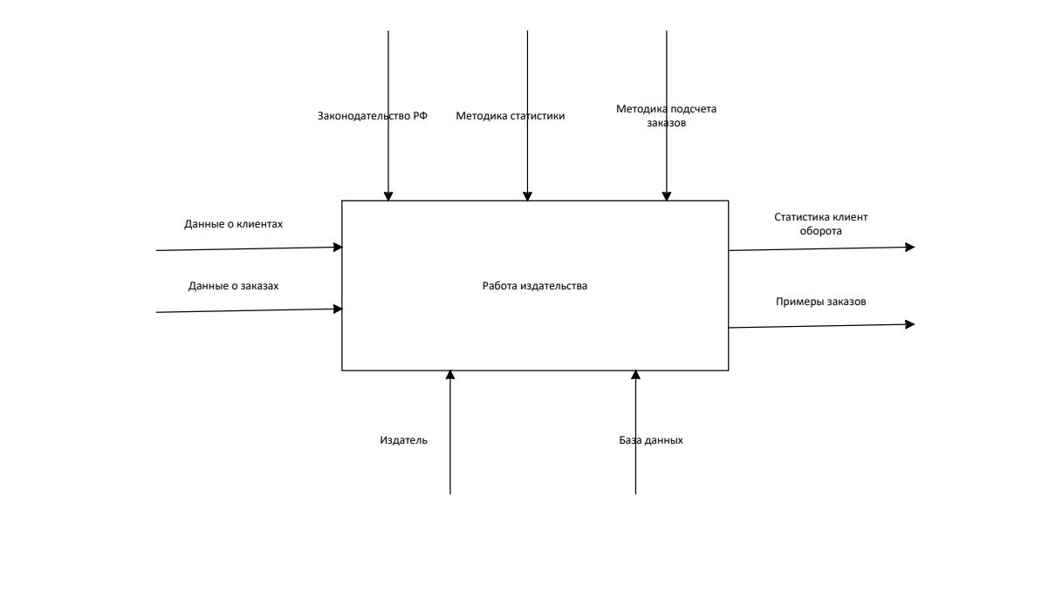**№ 3**

**Контрольные вопросы:**

1.Описание текущего состояния предприятия с его бизнес-процессами включает несколько ключевых аспектов:

1) Общая информация о предприятии

- Название и тип предприятия: Определение отрасли, в которой работает компания.

- Миссия и видение: Цели и ценности, которые определяют стратегию компании.

- Структура организации: Иерархия, ключевые подразделения и их функции.

2) Описание бизнес-процессов

- Идентификация процессов: Перечень основных бизнес-процессов (например, закупка, производство, продажа, логистика).

- Моделирование процессов: Визуальные схемы (например, BPMN), показывающие последовательность действий, участников и взаимодействия.

3) Анализ входов и выходов

- Входные данные: Ресурсы, материалы, информация, необходимые для выполнения процессов.

- Выходные данные: Продукты, услуги или информация, которые создаются в результате выполнения процессов.

4) Роли и ответственность

- Участники процессов: Определение ролей сотрудников и их ответственности в каждом процессе.

- Взаимодействие между подразделениями: Как различные отделы взаимодействуют друг с другом в рамках бизнес-процессов.

5) Текущие технологии и инструменты

- Используемые системы: Информационные системы, программное обеспечение и технологии, поддерживающие процессы.

- Инфраструктура: Оборудование и ресурсы, необходимые для выполнения процессов.

6) Ключевые показатели эффективности (KPI)

- Метрики: Определение текущих показателей, по которым измеряется эффективность процессов (например, время выполнения задач, уровень качества, затраты).

7) Проблемы и узкие места

- Идентификация проблем: Выявление текущих трудностей и недостатков в бизнес-процессах.

- Анализ причин: Понимание факторов, способствующих возникновению проблем.

8) Отзывы сотрудников

- Опросы и интервью: Сбор мнений сотрудников о текущих процессах, их эффективности и возможностях для улучшения.

9) Рынок и конкуренция

- Анализ внешней среды: Оценка конкурентоспособности предприятия на рынке, включая сильные и слабые стороны по сравнению с конкурентами.

10) Документация

- Процессная документация: Наличие инструкций, регламентов и стандартов, описывающих выполнение бизнес-процессов.

2.Планирование мероприятий по моделированию будущих бизнес-процессов, сбору и подготовке исходных данных включает несколько ключевых этапов.

1) Определение целей и задач

- Цели моделирования: Определить, что вы хотите достичь (например, улучшение эффективности, сокращение затрат, повышение качества).

- Задачи: Сформулируйте конкретные задачи, которые необходимо решить в рамках моделирования.

2) Создание рабочей группы

- Формирование команды: Соберите междисциплинарную команду, включающую представителей различных подразделений (маркетинг, продажи, производство, IT и др.).

- Распределение ролей: Определить роли и ответственность каждого участника команды.

3) Сбор и анализ текущих данных

- Идентификация источников данных: Определить, какие данные вам нужны для анализа текущих процессов (например, отчеты, статистика).

- Методы сбора данных: Используйте опросы, интервью, наблюдения и анализ документации для сбора информации о текущих процессах.

4) Моделирование текущих бизнес-процессов

- Создание схемы процессов: Используйте нотацию BPMN или другие подходящие методы для визуализации текущих процессов.

- Анализ узких мест: Выявить проблемы и недостатки в текущих процессах.

5) Разработка концепции будущих процессов

- Идентификация улучшений: Определить, какие изменения необходимо внести для достижения поставленных целей.

- Создание моделей будущих процессов: Разработайте новые схемы процессов с учетом предложенных улучшений.

6) Сбор и подготовка исходных данных

- Определение необходимых данных: Установить, какие данные понадобятся для реализации новых процессов.

- Подготовка данных: Соберите, очистите и структурируйте данные для их дальнейшего анализа и использования.

7) Тестирование и валидация новых процессов

- Пилотное тестирование: Запустить новые процессы в ограниченном масштабе для оценки их эффективности.

- Сбор обратной связи: Получить отзывы от участников процесса и внесите коррективы при необходимости.

8) Документация и обучение

- Создание документации: Задокументируйте новые процессы, инструкции и регламенты.

- Обучение сотрудников: Проведите обучение для сотрудников по новым процессам и инструментам.

9) Мониторинг и оценка

- Установление KPI: Определить ключевые показатели эффективности для оценки успешности новых процессов.

- Регулярный мониторинг: Проводить регулярные проверки и анализируйте результаты для выявления возможных улучшений.

10) Корректировка и оптимизация

- Адаптация процессов: На основе мониторинга вносите изменения в процессы для их оптимизации.

- Постоянное улучшение: Установить культуру непрерывного улучшения бизнес-процессов.

3. 1) Функциональные требования

- Автоматизация процессов: Информационная система должна автоматизировать ключевые бизнес-процессы, такие как обработка заказов, управление запасами и бухгалтерский учет.

- Поддержка различных ролей: Система должна обеспечивать доступ к различным функциям в зависимости от ролей пользователей (например, администраторы, менеджеры, операторы).

- Интеграция с другими системами: Возможность интеграции с существующими системами (CRM, ERP, бухгалтерия) для обмена данными.

2) Нефункциональные требования

- Производительность: Система должна обрабатывать не менее X транзакций в минуту без заметного ухудшения производительности.

- Безопасность: Должны быть реализованы механизмы защиты данных, включая аутентификацию пользователей и шифрование данных.

- Надежность: Система должна обеспечивать высокий уровень доступности (например, 99.9%) и минимальное время простоя.

3) Требования к пользовательскому интерфейсу

- Удобство использования: Интерфейс должен быть интуитивно понятным и простым в навигации для пользователей с разным уровнем подготовки.

- Адаптивный дизайн: Система должна корректно отображаться на различных устройствах (ПК, планшеты, смартфоны).

4) Требования к отчетности

- Генерация отчетов: Возможность создания различных отчетов по ключевым показателям бизнеса (продажи, запасы, производительность) в удобном формате (PDF, Excel).

- Настройка отчетов: Пользователи должны иметь возможность настраивать параметры отчетов и выбирать необходимые данные для анализа.

5) Требования к обучению и поддержке

- Документация: Наличие подробной документации и справочных материалов для пользователей.

- Обучение пользователей: Проведение обучающих курсов и семинаров для сотрудников по работе с системой.

6) Требования к масштабируемости

- Готовность к росту: Система должна поддерживать увеличение объема данных и числа пользователей без потери производительности.

- Возможность добавления новых функций: Легкость в интеграции новых модулей и функционала по мере роста бизнеса.